РОССИЙСКАЯ ФЕДЕРАЦИЯ
РОСТОВСКАЯ ОБЛАСТЬ
АДМИНИСТРАЦИЯ
ВОЛЬНО-ДОНСКОГО СЕЛЬСКОГО ПОСЕЛЕНИЯ
МОРОЗОВСКОГО РАЙОНА
РОСТОВСКОЙ ОБЛАСТИ

РАПОРЯЖЕНИЕ
от «___» _______2023 года №___ ПРОЕКТ

ст. Вольно-Донская

О выявлении правообладателя
ранее учтенного объекта недвижимости

В соответствии со ст. 69.1 Федерального закона от 13.07.2015г. №218-ФЗ «О государственной регистрации недвижимости», пунктом 40 части 1 статьи 14 Федерального закона 131-ФЗ «Об общих принципах организации местного самоуправления в Российской Федерации», на основании Акта осмотра № 111 от 06.12.2023г., являющегося неотъемлемой частью настоящего распоряжения,

1. В отношении здания, наименование: летняя кухня, площадью 18,80 кв.м., с кадастровым номером 61:24:0060701:231, расположенного по адресу: Ростовская область, р-н. Морозовский, х. Вишневка, ул. Вишневая, д. 6, в качестве лиц, являющихся правообладателями, выявить:
- Емельянович Ксению Сергеевну, 09.11.2020 года рождения, место рождения г. Волгодонск Ростовской области Российская Федерация, Российская Федерация, свидетельство о рождении серия IV-АН номер 818062, выдан 21.11.2020, 96100024 Отделом записи актов гражданского состояния Администрации Морозовского района Ростовской области, зарегистрированной по адресу: 347210, обл. Ростовская, р-н. Морозовский, г. Морозовск, ул. Жукова, д. 104, СНИЛС 210-766-837 58;
- Емельянович Анастасию Михайловну, 16.02.1986 года рождения, место рождения пос. Вишневка Морозовского района Ростовской области, Российская Федерация, паспорт: серия 60 20 номер 993198, выдан 29.08.2020, ГУ МВД России по Ростовской области, зарегистрированной по адресу: 347210, обл. Ростовская, р-н. Морозовский, г. Морозовск, ул. Жукова, д. 104, СНИЛС 129-752-506 83;
- Емельянович Сергея Владимировича, 23.01.1994 года рождения, место рождения гор. Морозовск Ростовской области, Российская Федерация, паспорт: серия 60 13 номер 460940, выдан 01.02.2014, Межрайонным отделом УФМС России по Ростовской области в городе Морозовске, зарегистрированный по адресу: 347210, обл. Ростовская, р-н. Морозовский, г. Морозовск, ул. Жукова, д. 104, СНИЛС 151-590-738 65;
- Мартынову Елизавету Дмитриевну, 28.07.2012 года рождения, место рождения г. Морозовск Морозовского района Ростовской области Россия, Российская Федерация, свидетельство о рождении серия III-АН №571942, выдан 31.07.2012, Отделом ЗАГС Администрации Морозовского района Ростовской области, зарегистрированной по адресу: 347210, обл. Ростовская, р-н. Морозовский, г. Морозовск, ул. Жукова, д. 104, СНИЛС 173-522-566 66.
Право Емельянович Ксении Сергеевны, Емельянович Анастасии Михайловны, Емельянович Сергея Владимировича, Мартыновой Елизаветы Дмитриевны на объект недвижимости подтверждается выпиской из Единого государственного реестра недвижимости об объекте недвижимости на жилой дом (кадастровый номер 61:24:0060701:275) номер государственной регистрации права: 61:24:0060701:275-61/211/2023-9, 61:24:0060701:275-61/211/2023-8, 61:24:0060701:275-61/211/2023-7, 61:24:0060701:275-61/211/2023-6 от 24.05.2023 года.
2. В соответствии с частью 11 статьи 69.1 Федерального закона от 13.07.2015 № 218-ФЗ «О государственной регистрации недвижимости» лицо, выявленное в порядке, предусмотренном настоящей статьей, в качестве правообладателя ранее учтенного объекта недвижимости, либо иное заинтересованное лицо вправе представить в письменной форме или в форме электронного документа (электронного образа документа) возражения относительно сведений о правообладателе ранее учтенного объекта недвижимости, указанных в распоряжении, с приложением обосновывающих такие возражения документов (электронных образов таких документов) (при их наличии), свидетельствующих о том, что такое лицо не является правообладателем указанного объекта недвижимости, в течение тридцати дней со дня получения указанным лицом настоящего распоряжения.
3. Настоящее распоряжение вступает в силу с даты подписания.
4. Контроль за исполнением настоящего распоряжения оставляю за собой.

Глава Администрации  Вольно-Донского  сельского поселения | А.П. Кореньков

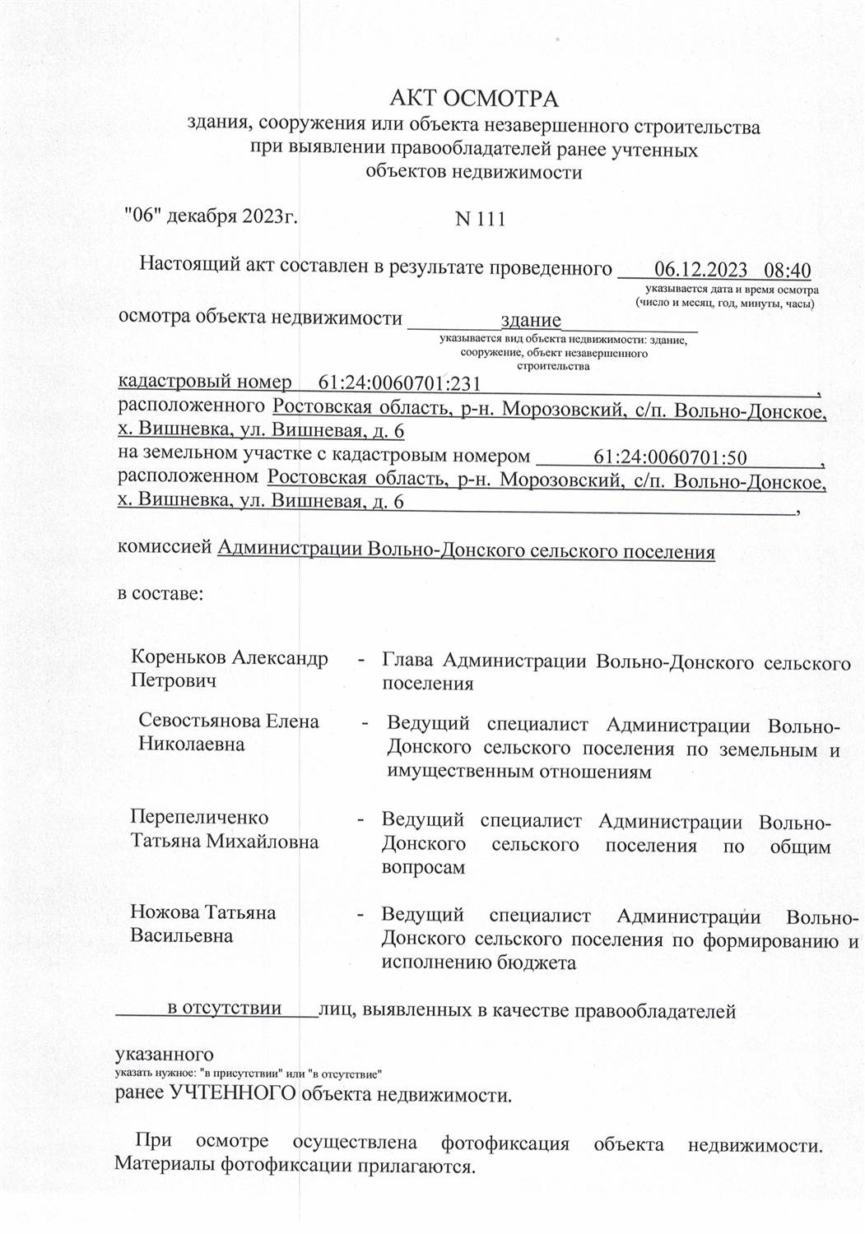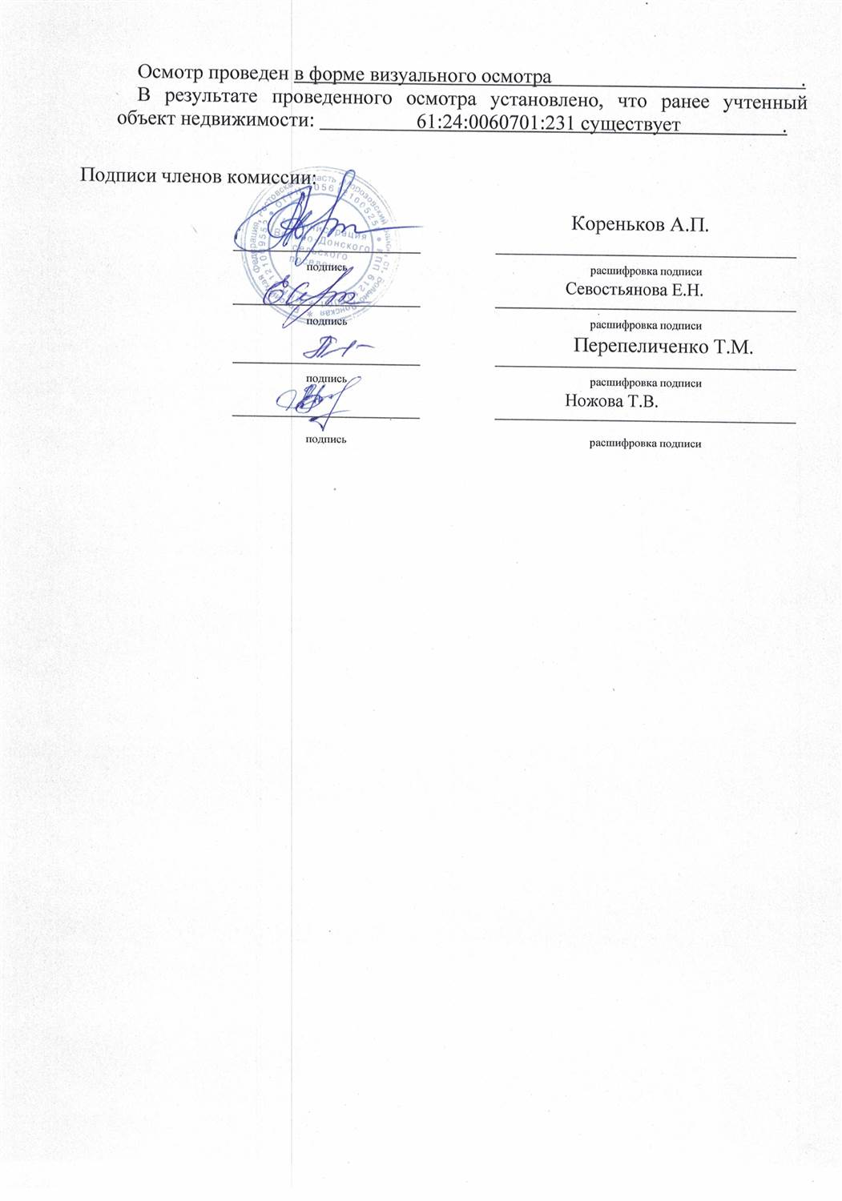

АКТ ОСМОТРА
здания, сооружения или объекта незавершенного строительства
при выявлении правообладателей ранее учтенных
объектов недвижимости

"06" декабря 2023г. N 111

Настоящий акт составлен в результате проведенного 06.12.2023 08:40
указывается дата и время осмотра
(число и месяц, год, минуты, часы)
осмотра объекта недвижимости _________здание_____________
указывается вид объекта недвижимости: здание,
сооружение, объект незавершенного
строительства
кадастровый номер 61:24:0060701:231 ,
расположенного Ростовская область, р-н. Морозовский, с/п. Вольно-Донское, х. Вишневка, ул. Вишневая, д. 6
на земельном участке с кадастровым номером 61:24:0060701:50 ,
расположенном Ростовская область, р-н. Морозовский, с/п. Вольно-Донское, х. Вишневка, ул. Вишневая, д. 6 ,

комиссией Администрации Вольно-Донского сельского поселения

в составе: |  | в составе: |  | в составе:
 | Кореньков Александр Петрович - Глава Администрации Вольно-Донского сельского поселения  Севостьянова Елена Николаевна - Ведущий специалист Администрации Вольно-Донского сельского поселения по земельным и имущественным отношениям  Перепеличенко Татьяна Михайловна - Ведущий специалист Администрации Вольно-Донского сельского поселения по общим вопросам  Ножова Татьяна Васильевна - Ведущий специалист Администрации Вольно-Донского сельского поселения по формированию и исполнению бюджета |  | Кореньков Александр Петрович - Глава Администрации Вольно-Донского сельского поселения  Севостьянова Елена Николаевна - Ведущий специалист Администрации Вольно-Донского сельского поселения по земельным и имущественным отношениям  Перепеличенко Татьяна Михайловна - Ведущий специалист Администрации Вольно-Донского сельского поселения по общим вопросам  Ножова Татьяна Васильевна - Ведущий специалист Администрации Вольно-Донского сельского поселения по формированию и исполнению бюджета | Кореньков Александр Петрович - Глава Администрации Вольно-Донского сельского поселения  Севостьянова Елена Николаевна - Ведущий специалист Администрации Вольно-Донского сельского поселения по земельным и имущественным отношениям  Перепеличенко Татьяна Михайловна - Ведущий специалист Администрации Вольно-Донского сельского поселения по общим вопросам  Ножова Татьяна Васильевна - Ведущий специалист Администрации Вольно-Донского сельского поселения по формированию и исполнению бюджета
в отсутствии лиц, выявленных в качестве правообладателей

указанного
указать нужное: "в присутствии" или "в отсутствие"
ранее УЧТЕННОГО объекта недвижимости.

При осмотре осуществлена фотофиксация объекта недвижимости. Материалы фотофиксации прилагаются.
Осмотр проведен в форме визуального осмотра .
В результате проведенного осмотра установлено, что ранее учтенный объект недвижимости: 61:24:0060701:231 существует .
Подписи членов комиссии:
 |  |  |  |  |  | Кореньков А.П.
 |  |  | подпись |  |  | расшифровка подписи  Севостьянова Е.Н.
 |  |  | подпись |  |  | расшифровка подписи  Перепеличенко Т.М.
 |  |  | подпись |  |  | расшифровка подписи  Ножова Т.В.
 |  |  | подпись |  |  | расшифровка подписи





